Slovenská technická univerzita v Bratislave

Fakulta informatiky a informačných technológií

Ilkovičova 2, 842 16 Bratislava 4

**Prvý šprint**

*CYRAN*

Tím 19: Perdek, Karakaš, Matovič, Spusta, Saleh, Balga

Študijný program: Informatika Ročník: 4. Predmet: Tímový projekt Vedúci projektu: Ing. Pavol Helebrandt Phd.

Prvý šprint

Prvý šprint podľa harmonogramu tímového projektu začal 12. Októbra v zimnom semestri. Počas prvotných stretnutí tímu s Product Ownerom bolo ešte pred začatím prvého šprintu rozhodnuté o potrebe analyzovať tému, konzultovať náš prínos do cyber-range platformy Kypo a potrebe dokumentovať progres a rozhodnutia vykonávané v rámci tímu. Z týchto dôvodov vznikli nasledujúce top-level úlohy, ktorých stav dokumentujeme v Azure DevOps:

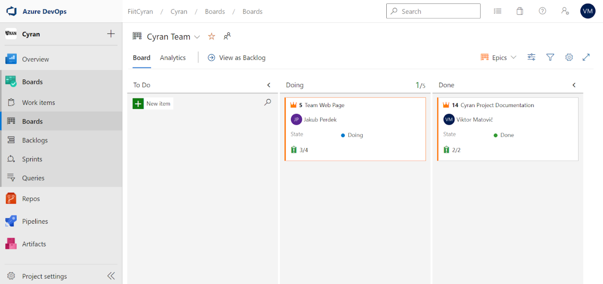

Na predchádzajúcom obrázku sú zobrazené dva Epicy, spracovanie dokumentácie k tímovému projektu a príprava a nasadenie tímovej prezentačnej webovej stránky. Nasadzovaniu webovej stránky predchádzalo jej vytvorenie a odprezentovanie ostatným členom tímu. Tieto činnosti sú zobrazené napojené na Epic: Team Web Page.

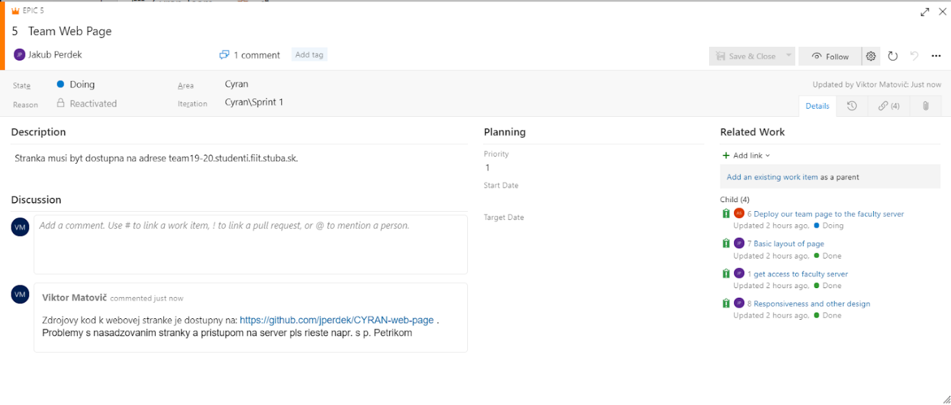

Stav ostatných dohodnutých úloh je podľa metodiky *Metodika spravovania backlogu* manažovaný v Product Backlogu. Na nasledujúcom obrázku je možné vidieť činnosti ktoré sa doteraz v tíme realizovali. Výskum predmetnej doménovej oblasti, vytvorenie a nasadzovanie webovej prezentačnej stránky tímu, dokumentovanie inžinierskeho diela a manažmentu softvérového projektu:

